J.C. Bloem

Gedicht van de Week
Week 33 - 2017
www.arspoetica.nl
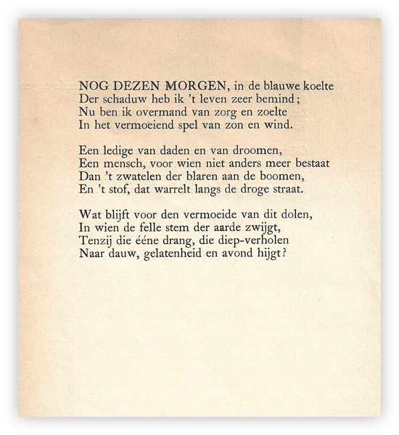
De komende tijd zullen veel gedichten van dichters die al eerder aanwezig waren, gepubliceerd worden.
Een van hen is J.C. Bloem (1887-1966) , hier met initialen aangeduid om verwisseling met de andere (Rein) Bloem te vermijden.
Eerstgenoemde is de dichter van het melancholische levensgevoel, dat echter niet belet het leven te leven. Zo was het leven van Bloem zelf, beschreven in de biografie van Slijper uit 2007. Daarin komen uitgebreid zijn andere activiteiten aan de orde zoals zijn recensies voor de NRC.
Het gedicht van de week is een goed voorbeeld van die houding van Bloem ten aanzien van het bestaan. Het is geschreven in een overdadige taal. Later werd het taalgebruik van Bloem eenvoudiger, maar dat was dus in de bundel ( de eerste die hij publiceerde) waaruit het gedicht afkomstig is, nog niet het geval.(“Het verlangen”, 1921)

